ТРЕБОВАНИЯ К ОФОРМЛЕНИЮ ПРОГРАММЫ

Требования к тексту программы:
- Шрифт Times New Roman, 14 кегль. Единый для всего текста;
- Одинарный межстрочный интервал;
- Выравнивание по ширине;
- Абзац 1,25 см;
- На бумаге формата А4 (210x297 мм). Поля: слева – 25 мм, справа – 10 мм, снизу и сверху – 20 мм.
- Для оформления внутри текста можно использовать полужирное и курсивное начертание.
- Каждый раздел оформляется с новой страницы – разрыв страницы.

Требования к нумерации страниц:
- Страницы нумеруются последовательно, начиная со 2-й страницы, т. е. после титульного листа, далее последовательная нумерация всех листов.
- Номер страницы располагается в нижнем правом углу.

Требования к заголовкам:
- Заголовки набираются полужирным шрифтом (шрифт 14 пт.), выравнивание по центру, точка в конце заголовка не ставится;
- Заголовок, состоящий из двух и более строк, печатается через один междустрочный интервал.
- Заголовок не имеет переносов, то есть на конце строки слово должно быть обязательно полным.
- Заголовок отделяется от предыдущего текста - одним интервалом, если есть подзаголовок - двумя.

Функциональные клавиши для быстрой работы в Word

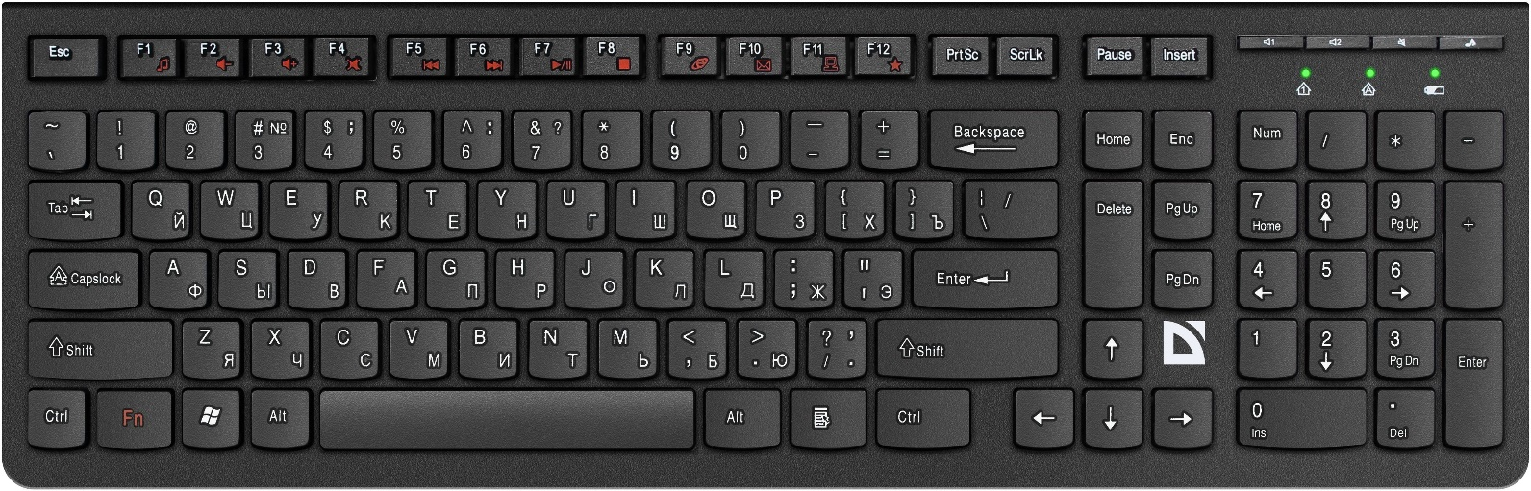

Выделить весь текст во всём документе – Ctrl + A
Сохранить текст документа – Ctrl + S

Вырезать выделенный текст – Ctrl + X либо Правая клавиша мыши (ПКМ) Вырезать
Скопировать выделенный текст – Ctrl + С либо ПКМ Копировать
Вставить скопированный текст – Ctrl + V либо ПКМ Вставить

Сделать выделенный текст полужирным – Ctrl + B либо Раздел «Главная», буква «Ж»
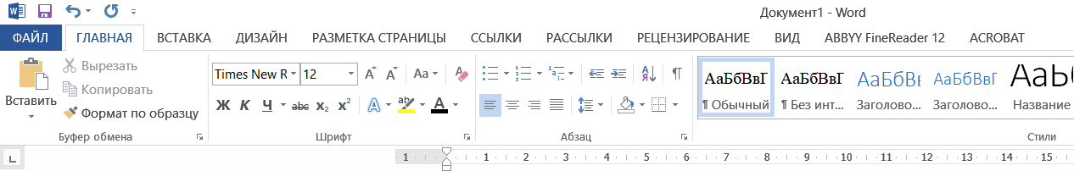
Сделать выделенный текст с нижним подчеркиванием – Ctrl + U либо Раздел «Главная», буква «Ч»
Сделать выделенный текст курсивным – Ctrl + I либо Раздел «Главная», буква «К»

Красная строка – Tab (1,25 см)

Разрыв страницы – Ctrl + Enter

ТРЕБОВАНИЯ К ТЕКСТУ ПРОГРАММЫ

1. Шрифт Times New Roman, 14 кегль. Единый для всего текста;

Выделить весь текст программы (Ctrl + A)

Раздел «Главная». Выбор шрифта «Times New Roman».

Справа выбор размера (кегеля) – 14.

Все заголовки, весь текст программы оформляется едиными стилем и единым размером.

Заголовки не нужно делать 16 кегелем.

Допускается использование 12 кегеля в таблицах и в списке литературы для Интернет-ресурсов.

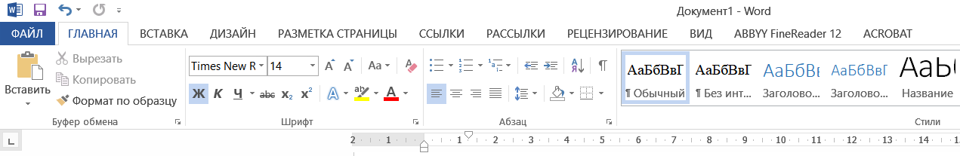

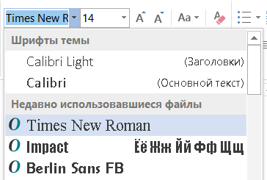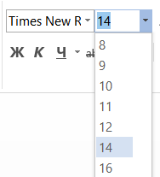

2.3.4. Одинарный межстрочный интервал + Абзац 1,25 + выравнивание по ширине;

Выделить весь текст (Ctrl + A)

Раздел «Главная», кнопка «Интервал» «Другие варианты межстрочных интервалов».

Все показатели должны быть, как на картинке ниже:
Выравнивание – По ширине. Уровень – Основной текст. Отступ слева/справа – 0 см. Первая строка: Отступ 1,25 см. Интервал перед/после – 0 пт. Междустрочный: Одинарный

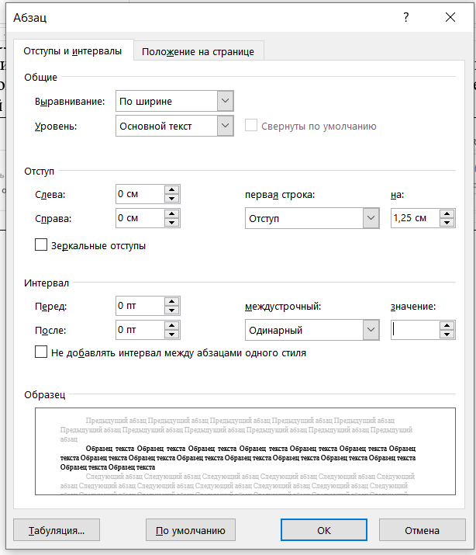
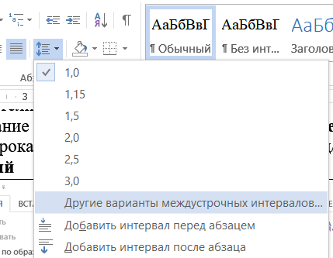

Заголовки и таблицы далее придётся править вручную, убирая выравнивание по ширине и отступ в 1,25 см. Можно править отдельно каждую часть текста, выделяя только необходимое под редактирование без таблиц и заголовков.

5. Формат А4 (210x297 мм)

Раздел «Разметка страницы» или «Макет»
Кнопка «Размер» Выбрать формат А4
Кнопка «Поля». В самом низу НАДПИСЬ «Настраиваемые поля…»
Выбираем: Верхнее – 2. Левое – 2,5. Переплёт – 0. Нижнее – 2. Правое – 1. Положение переплёта – Слева
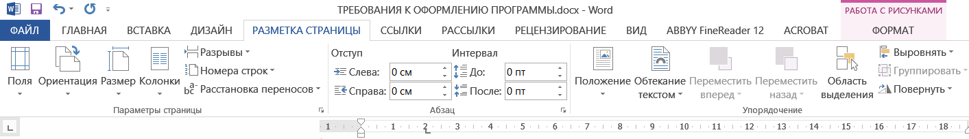

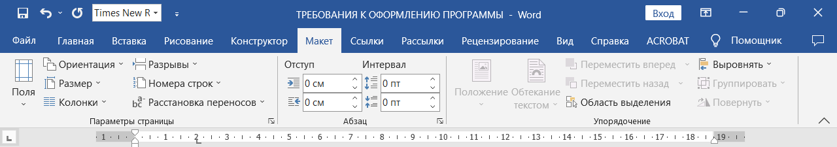
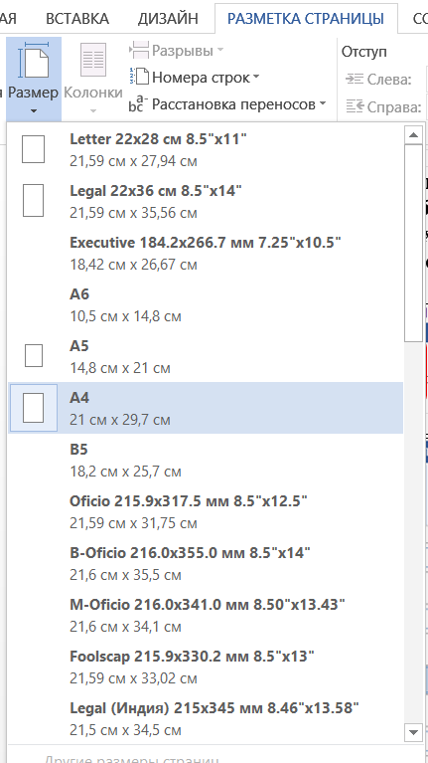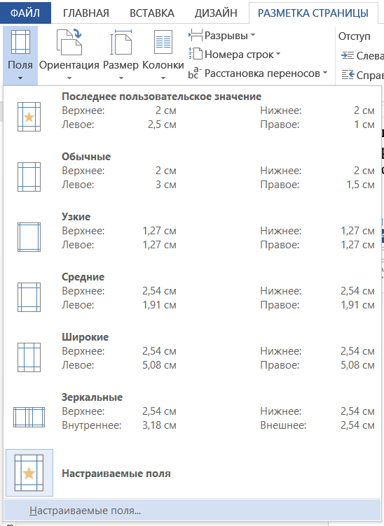
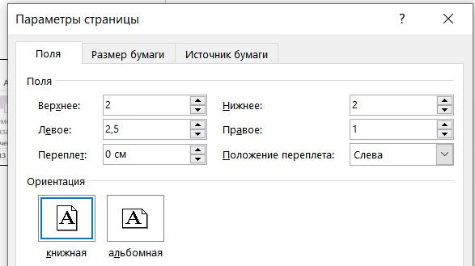
6. Для оформления можно использовать полужирное и курсивное начертание.

Раздел «Главная». Под выбором шрифта есть кнопки «Ж», «К», «Ч»

«Ж» - полужирное начертание.
«К» - курсивное начертание.
«Ч» - нижнее подчеркивание

Смотри инструкцию в разделе «Функциональные клавиши для быстрой работы в Word»

7. Каждый раздел оформляется с новой страницы – разрыв страницы.

После каждой главы и раздела необходимо сделать разрыв страницы, чтобы не переходить на новую страницу с помощью Enter. Для этого после последнего предложения в главе нажимаете комбинацию клавиш – Ctrl + Enter. Курсор сразу же окажется на новой странице.

Чтобы перенести в своей программе разделы, установите курсор ПЕРЕД первым словом раздела и нажмите Ctrl + Enter. Например:

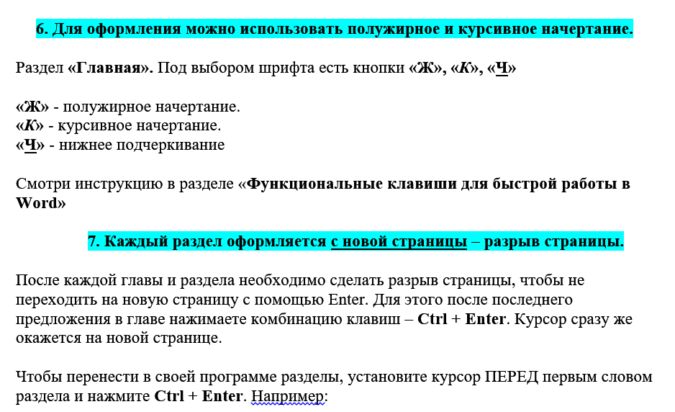
Нажмите Ctrl + Enter
Поставьте курсор в начало главы / раздела

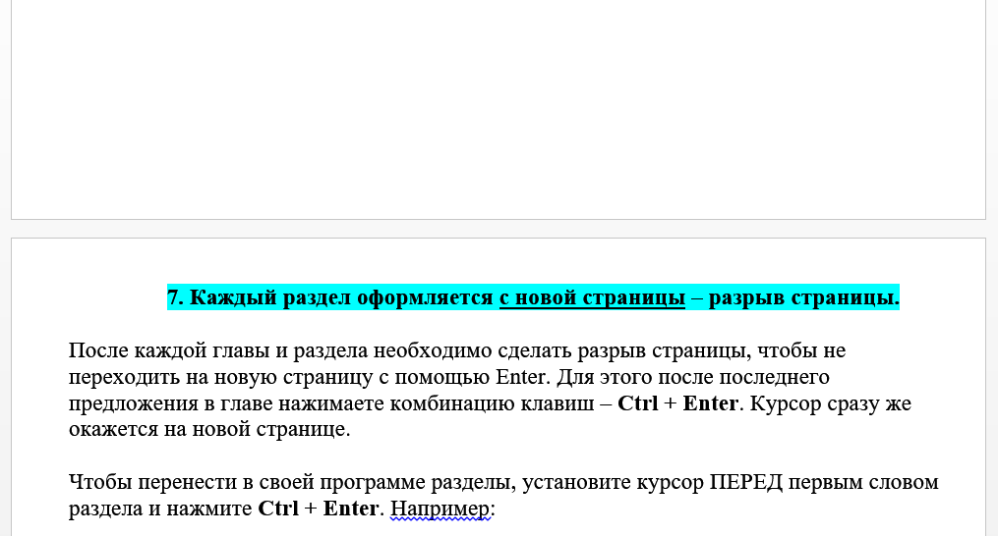
Текст перенёсся на новую страницу

ТРЕБОВАНИЯ К НУМЕРАЦИИ СТРАНИЦ

Страницы нумеруются последовательно, начиная со 2-й страницы
Чтобы пронумеровать страницы в своей программе, нажмите Раздел «Вставка». Найдите подраздел «Колонтитулы» «Номер страницы». Выберите «Внизу страницы» и найдите положение в нижнем правом углу (Простой номер 3).

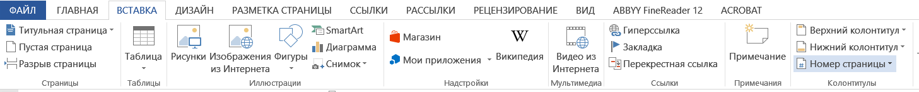

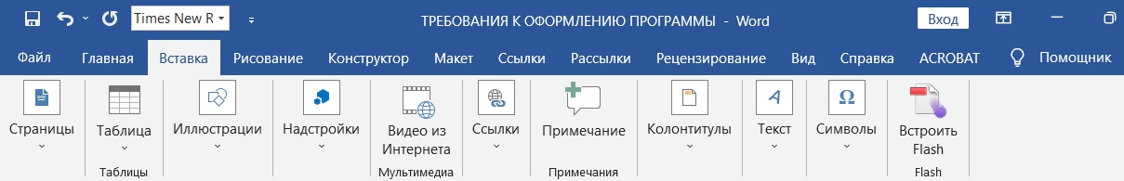

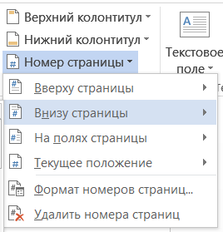
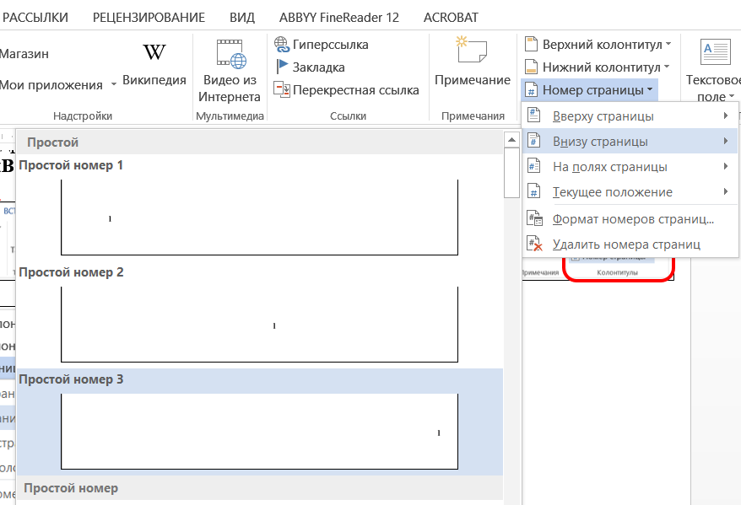

Далее нужно убрать страницу «№1» с титульного листа. Для этого Правой клавишей мыши нажимаете на Номер страницы (прямо на цифру) на любой странице документа. Появится команда «Изменить нижний колонтитул». Выбираете её. Вверху находите пункт (справа) «Параметры» «Особый колонтитул для первой страницы». Ставите √. Закрываете окно колонтитулов.

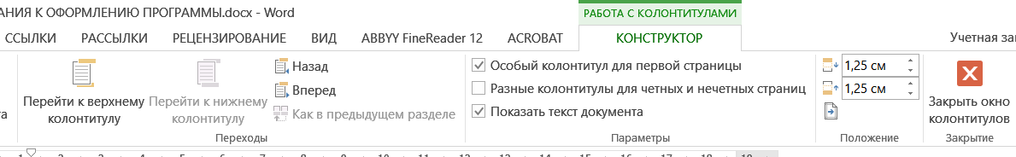

ТРЕБОВАНИЯ К ЗАГОЛОВКАМ

Заголовки набираются полужирным шрифтом (шрифт 14 пт.), выравнивание по центру, точка в конце заголовка не ставится.

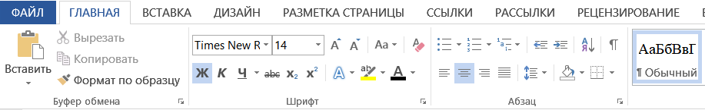

Образец:

1.1 Пояснительная записка

1.4 Содержание программы

1.4.1 Модуль «Фотография»

Раздел 2. «Комплекс организационно-педагогических условий»

Как оформить заголовки и сделать автособираемое оглавление

Ваша программа должна содержать следующие Разделы и Главы (на примере программы «Перспектива»). «Перспектива» модульная, поэтому есть пункты 1.3 Учебный план программы (где кратко расписана расчасовка на три года), и таким образом «Содержание программы» становится пунктов 1.4, с подпунктами 1.4.1, 1.4.2, 1.4.3 для модулей.

Если Ваша программа не модульная, а многогодичная, то у вас будет пункт 1.3 Содержание программы, а далее пойдут подпункты 1.3.1 Учебный план 1 года обучения, 1.3.2 Учебный план 2 года обучения и т.д.

Раздел 1. «Комплекс основных характеристик программы» 3
1.1. Пояснительная записка 3
1.2. Цель и задачи программы 7
1.3. Учебный план программы 8
1.4. Содержание программы 9
1.4.1. Модуль «Фотография» 9
1.4.2. Модуль «Видеосъёмка» 21
1.4.3. Модуль «Фото и видео» 30
1.5. Планируемые результаты освоения программы 41
Раздел 2. «Комплекс организационно-педагогических условий» 45
2.1. Календарный учебный график 45
2.2. Условия реализации программы 45
2.3. Формы аттестации и контроля 47
2.4. Оценочные материалы 48
2.5. Методические материалы 49
2.6. Воспитательный компонент 52
2.7. Список литературы 57
Приложение №1 60
Приложение №2 64

Чтобы правильно оформить «Автособираемое оглавление», нужно сначала настроить стили заголовков! Это важно. В разделе «Главная» есть подраздел «Стили».

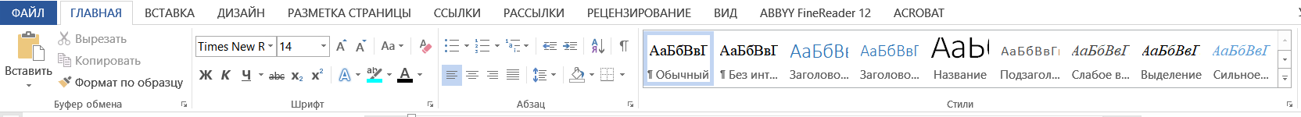
В программе заголовки «Раздел 1. «Комплекс основных характеристик программы» и «Раздел 2. «Комплекс организационно-педагогических условий» оформляются, как Заголовок 1. Выделяете надпись целиком и выбираете «Заголовок 1» в Стилях.
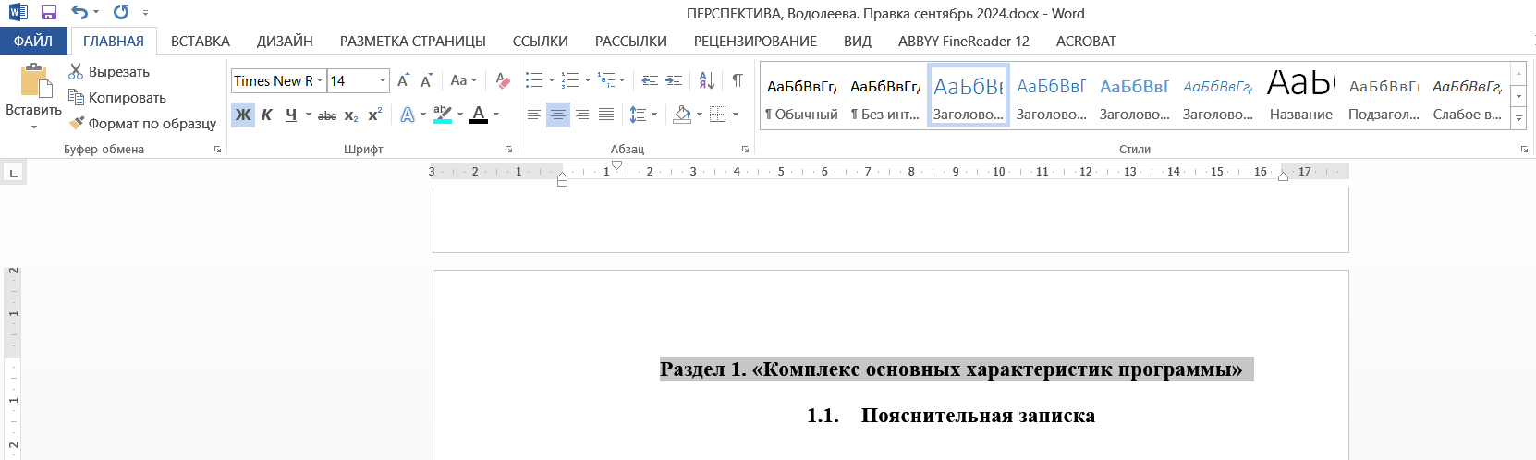
2. Выбрать Заголовок 1
1. Выделить текст

Заголовок станет синего цвета, 16 кегль, другой шрифт и выравнивание по центру сместится влево. Нужно всё тут же исправлять! Вновь выделяем текст, выбираем шрифт Times New Roman, 14 кегль, полужирное начертание, выравниваем по центру, выбираем цвет шрифта «черный»

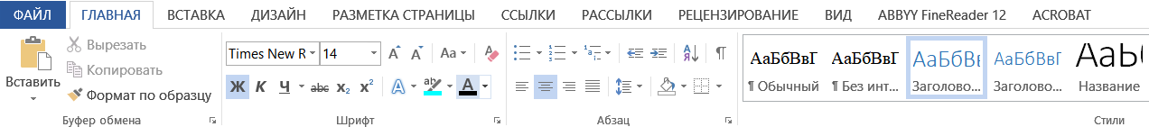

Все заголовки под пунктами 1.1, 1.2, 1.3, 2.1, 2.2, 2,3 и т.д. оформляются стилем «Заголовок 2». Он всегда стоит сразу после «Заголовок 1».
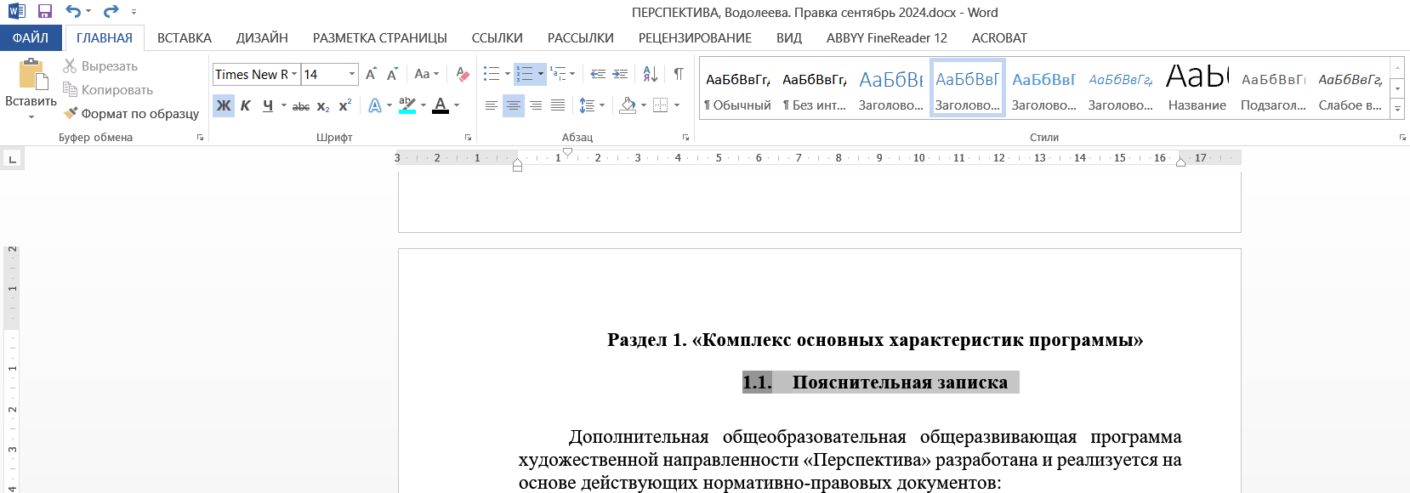
2. Выбрать Заголовок 2
1. Выделить текст

Вновь нарушится оформление. Уберётся номер пункта (на примере сверху будет просто Пояснительная записка). Вручную подписываем номер (1.1 Пояснительная записка). Снова меняем шрифт, кегль, полужирное начертание, выравнивание по центру и цвет шрифта.

Для подпунктов 1.3.1, 1.3.2 и т.д. используется стиль «Заголовок 3». Также после редактируется оформление.
Когда все заголовки оформлены в нужном стиле, нам необходимо поправить интервалы во всём документе (инструкция на странице №4).

Выделяем весь текст (Ctrl + A), в разделе «Главная» нажимаем на кнопку «Интервал», следуем инструкции со стр. №4. Так мы вновь вернём весь текст в нормальное положение. Только пробегитесь по документу и все заголовки выравнивайте по центру вновь, так как они сместятся влево!

Отлично! Теперь можно собирать оглавление! Вернитесь на 2 страницу документа, где у Вас должно быть оглавление. Поставьте курсор в начале страницы. Выберите раздел «Ссылки». Найдите кнопку «Оглавление». Выбирайте «Автособираемое оглавление 1». Если Вы всё выполнили верно со стилями заголовков и номерами страниц, оглавление выстроится автоматически и красиво.
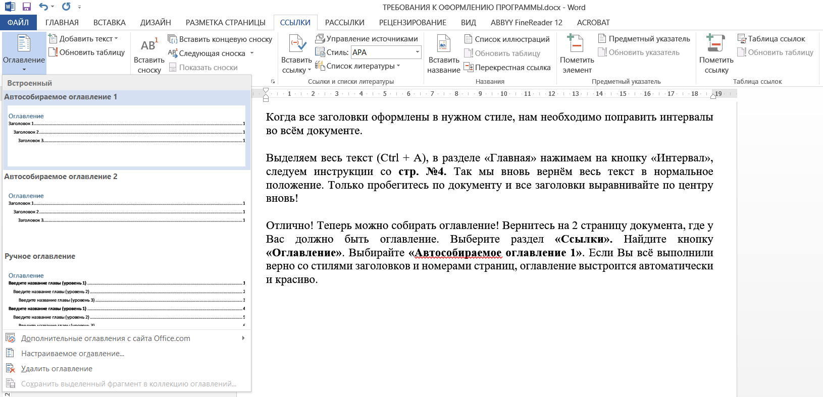
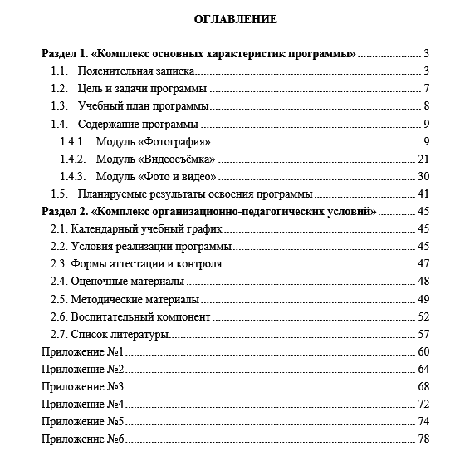
ПОЛЕЗНАЯ «ФИШЕЧКА»

1. Нумерованный и Маркированный списки

В программе у нас часто приходится прописывать списки (задачи, используемые методы, формы, планируемые результаты, дидактические материалы и т.д.). Чтобы не набирать вручную цифры или символы:
1.
2…
-
- …

Выделяем необходимый список. В разделе «Главная» используем кнопку «Нумерация».
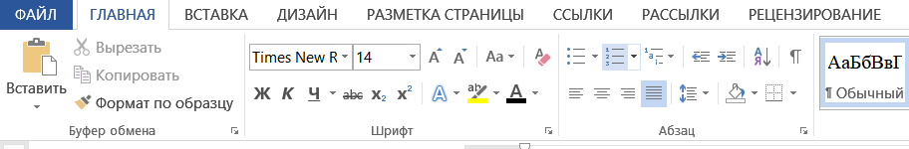

Далее выделяем список и вручную выравниваем список с помощью «линейки» вверху листа. «Отступ слева» перемещаем на начало. «Отступ первой строки» на 1,25. Нажимаем на цифру 2, чтобы выровнять по левому краю.
- Мама;
- Папа;
- Я;
- Дружная семья.
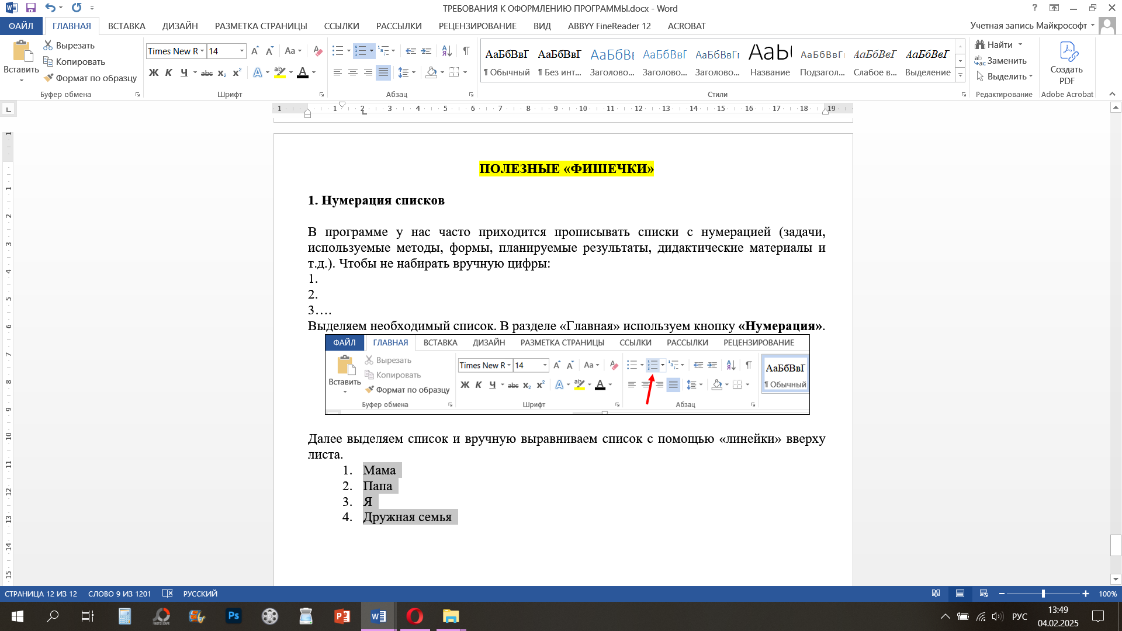

Также оформляется маркированный список (использование символов •, -, √ и т.д.)
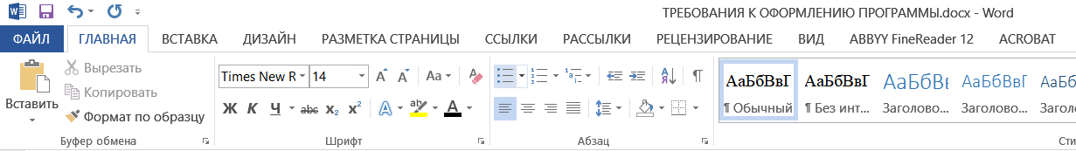
- Мама;
- Папа;
- Я;
- Дружная семья.
2. Работа с таблицами

Таблицы можно вставлять из Раздела «Вставка» «Таблица».
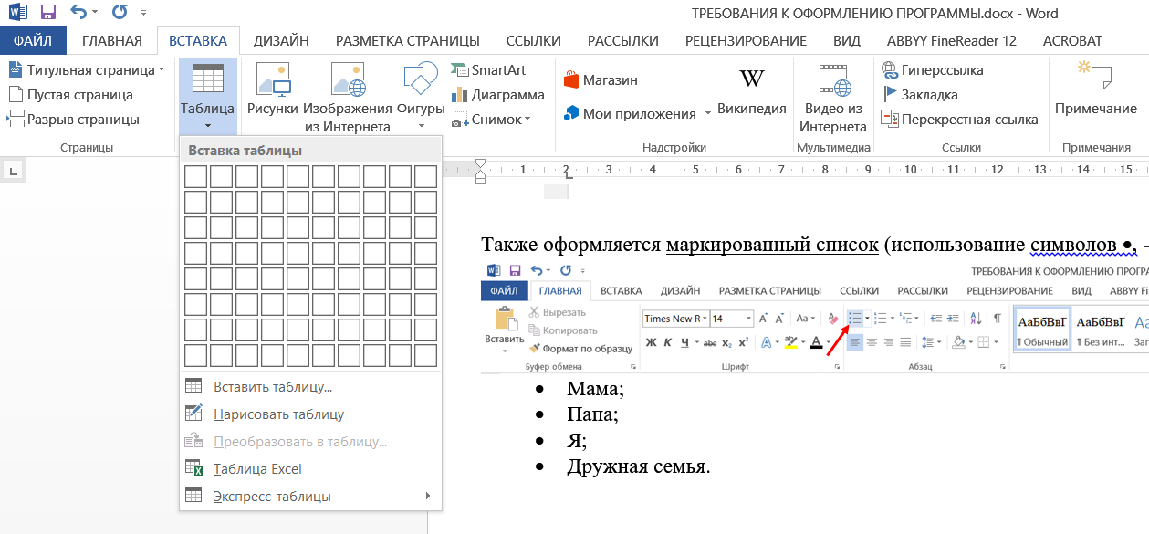

В таблицах можно использовать 12 кегль. Также используем одинарный междустрочный интервал, но убираем отступ с 1,25 на «нет», чтобы текст не скакал вправо.
ФИО

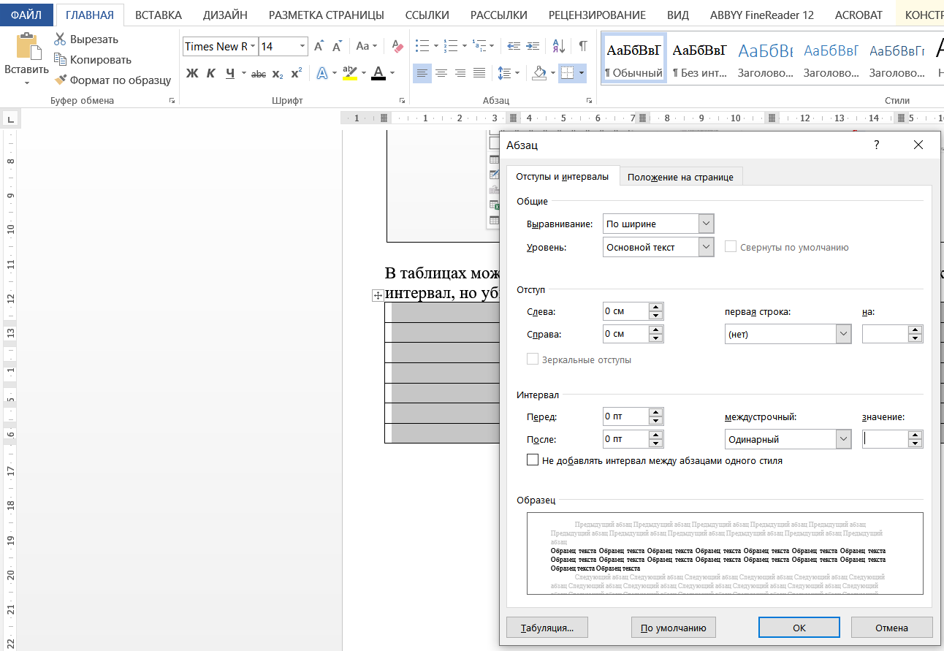

Когда курсор устанавливается на таблицу, появляется два дополнительных раздела: «Конструктор» и «Макет». В «Конструкторе можно выбрать дизайн таблицы, её стиль, цвет, толщину границ. Нам для программ это не нужно. Пользуйтесь только разделом «Макет».
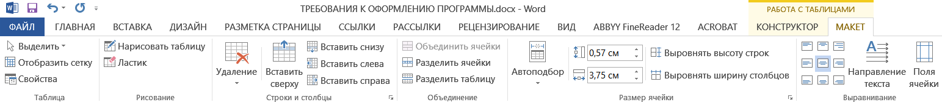
Выравнивание текста в таблице
Редактирование количества строк и столбцов в таблице

Если копируете чужую таблицу с Интернета, всегда сначала выделяйте её и удаляйте форматирование. Затем заново уже по всем требованиям таблицу оформляйте (шрифт, кегль, интервал, выравнивание).


